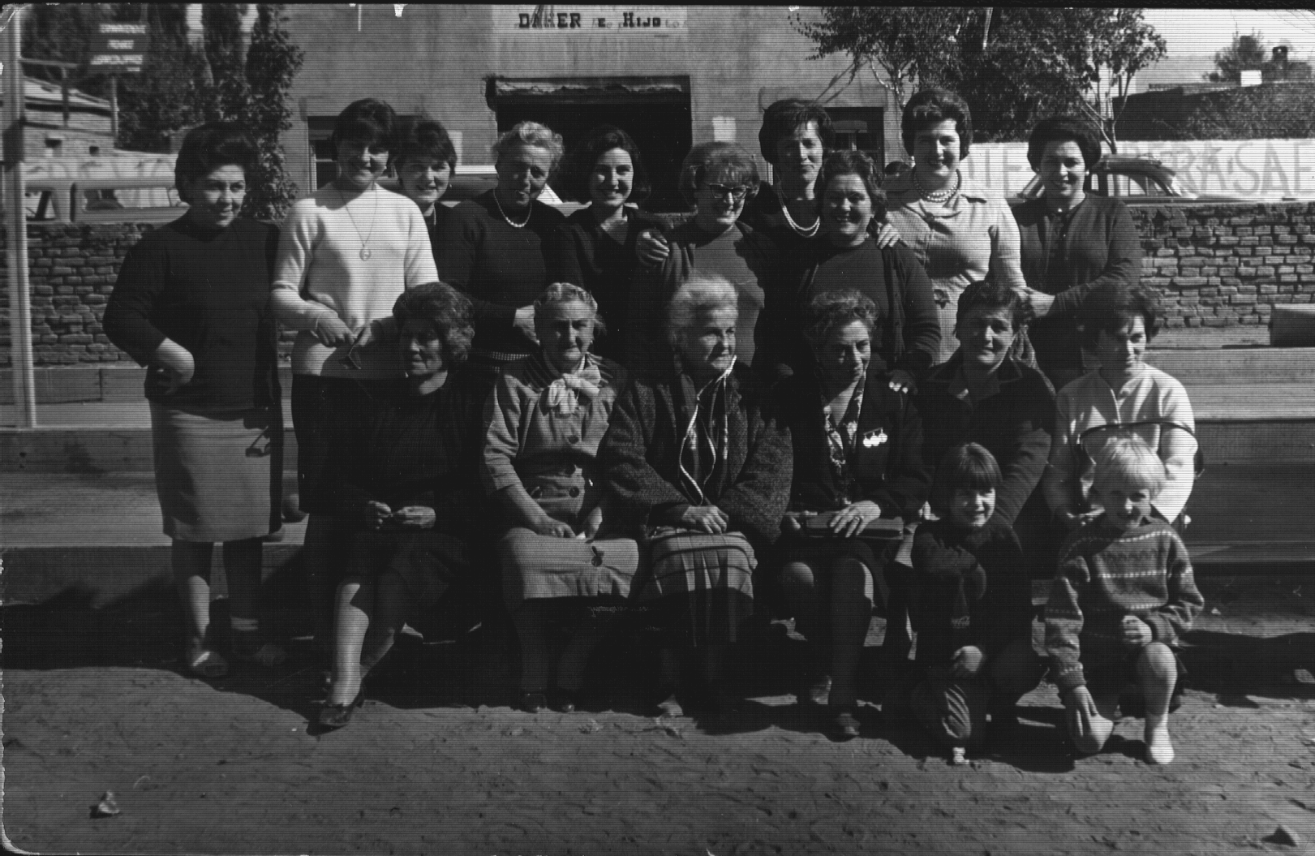
Se il nonno non racconta e il nipote non ascolta, si perde il filo della sapienza e dunque della vita.-
Behilla Daher de Crescenzi, Carla Burelli, Edda Toppazzini, María Dresossi de Burelli, Gloria Maieu de Paniccia, María Innocente de Pasquini, Cleofe Poiana de Rossi, Angela Pagani de Callegaro,Buddug Lewis de Martínez, Elsa Angélica R. de Ragni, Isabel Merillan de Daher, María de Mombelli, Antonieta de Benna, Nena Amaya, Nina Burelli de Toppazzini, Lina Ferrari de Travaglia, Ana María Martinez y Marisa Pasquini
1965- Sarmiento y Ameghino – Cancha de Bochas
Sociedad Italiana de Esquel

Si el abuelo no cuenta y el nieto no escucha se pierde el hilo de la sabiduría y por lo tanto de la vida.-
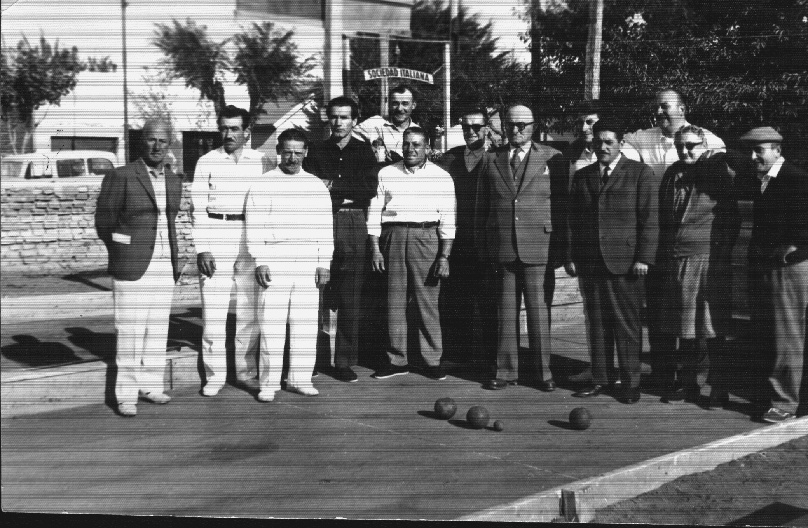
1965-Barreiro-Mielgo-Francesco Callegaro -Gino Pasquini-Pierino Benna-Ragni-Maria Mombelli-Giovanni Pasquini y otros.-

Algunos Fundadores de la Sociedad Italiana de Esquel 1954
Gino Pasquini
Fermo Toppazzini
Giovanni Burelli
Francesco Callegaro
Mario Alberton
Eliseo Meneghetti
Gaetano Antonelli
Vittorio Rossi
Giovanni Pasquini
Gelindo Rossi
